15. Анализ удовлетворённости учебным процессом среди студентов магистратуры (ЗАОЧНОЕ ОТДЕЛЕНИЕ) направления подготовки ЭКОНОМИКА
АНОО ВО СИБИТ
ИССЛЕДОВАНИЕ КАЧЕСТВА УСЛОВИЙ ОСУЩЕСТВЛЕНИЯ ОБРАЗОВАТЕЛЬНОЙ ДЕЯТЕЛЬНОСТИ СРЕДИ ОБУЧАЮЩИХСЯ
2026 год
Введение
Настоящий отчёт по самообследованию подготовлен на основе материалов исследования качества условий осуществления образовательной деятельности среди обучающихся АНОО ВО СИБИТ. В основу содержания положена структура и основные аналитические разделы базового отчёта по удовлетворённости студентов.
Документ ориентирован на оценку удовлетворённости учебным процессом по соответствующему направлению подготовки и форме обучения, а также включает сведения о контингенте магистратуры, представленные в отдельной таблице.
Сведения по магистратуре
Ниже приведены данные о контингенте магистратуры по формам обучения и направлениям подготовки.
Форма обучения | Направление подготовки | Общее количество студентов | Из них в академ. отпуске
Очная | Менеджмент | 15 | 3
Заочная | Государственное и муниципальное управление | 1 | 0
Заочная | Менеджмент | 39 | 5
Заочная | Экономика | 17 | 0
Очно-заочная | Менеджмент | 10 | 3
Очно-заочная | Экономика | 6 | 1
Итого |  | 88 | 12

1. Общие сведения об опросе
Опрос проводился среди обучающихся АНОО ВО СИБИТ в целях оценки качества условий осуществления образовательной деятельности. В анкетировании приняли участие 92 студента. Сбор данных осуществлён в феврале 2026 года.

1.1. Состав по полу
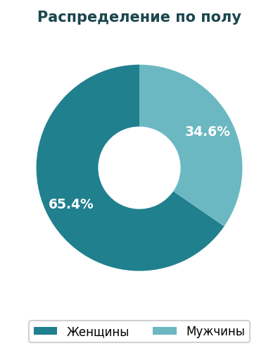
Женщины — 65.4%, мужчины — 34.6%.

1.2. Курс / статус
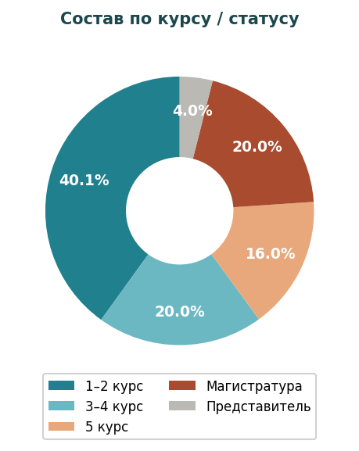
Студенты 1–2 курса — 38.5%, 3–4 курса — 19.2%, 5 курса — 15.4%, магистранты — 19.2%.

1.3. Форма обучения
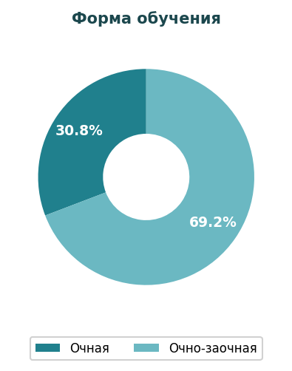
Очная форма — 30.8%, очно-заочная — 69.2%.

2. Доступность информации об институте
К информации на стендах обращались 50.0% студентов, 50.0% — не обращались. Официальным сайтом пользуются 92.3% опрошенных.
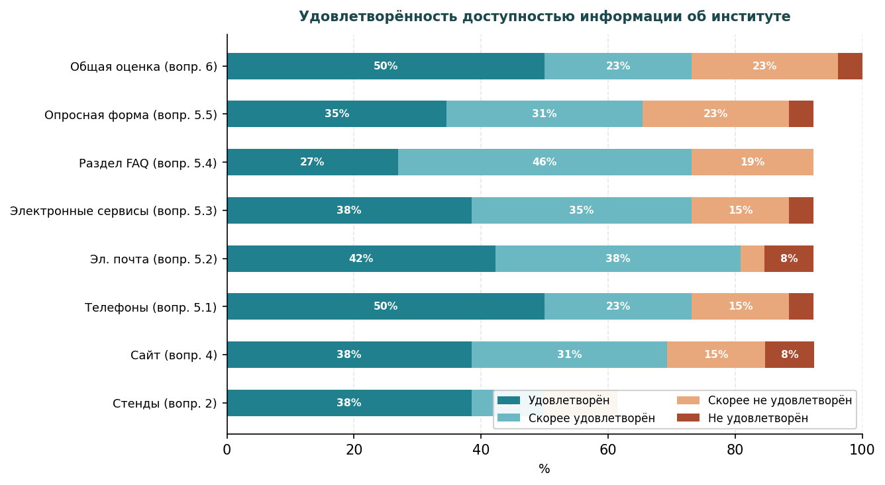
В целом доступностью информации удовлетворены 50.0% студентов, скорее удовлетворены — 23.1%. Наибольшие затруднения: опросная форма на сайте (26.9% негативных оценок) и электронные сервисы обратной связи (19.2%).

3. Комфортность условий образовательной деятельности
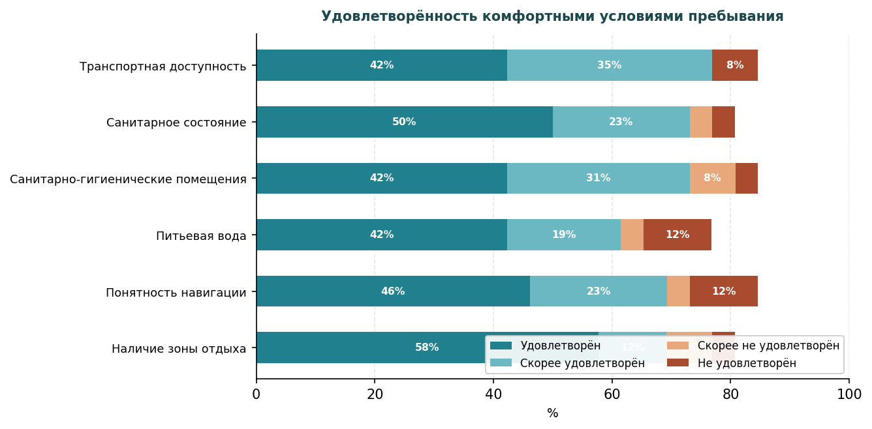
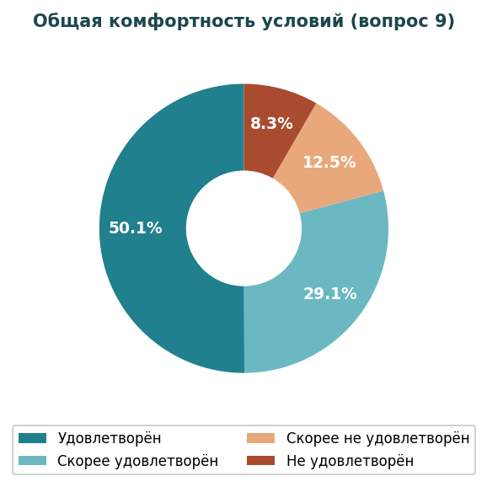
В целом комфортностью условий удовлетворены 46.2% студентов, скорее удовлетворены — 26.9%, скорее не удовлетворены — 11.5%, не удовлетворены — 7.7%.

3.1. График работы института
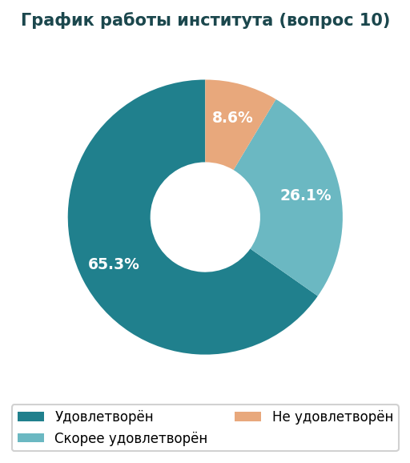
Графиком работы удовлетворены 57.7%, скорее удовлетворены — 23.1%. Доля негативных оценок — 7.6%.

4. Доступность условий для лиц с инвалидностью
Группу инвалидности имеют 11.5% участников опроса (3 чел.). Данные приведены в % от общего числа опрошенных.
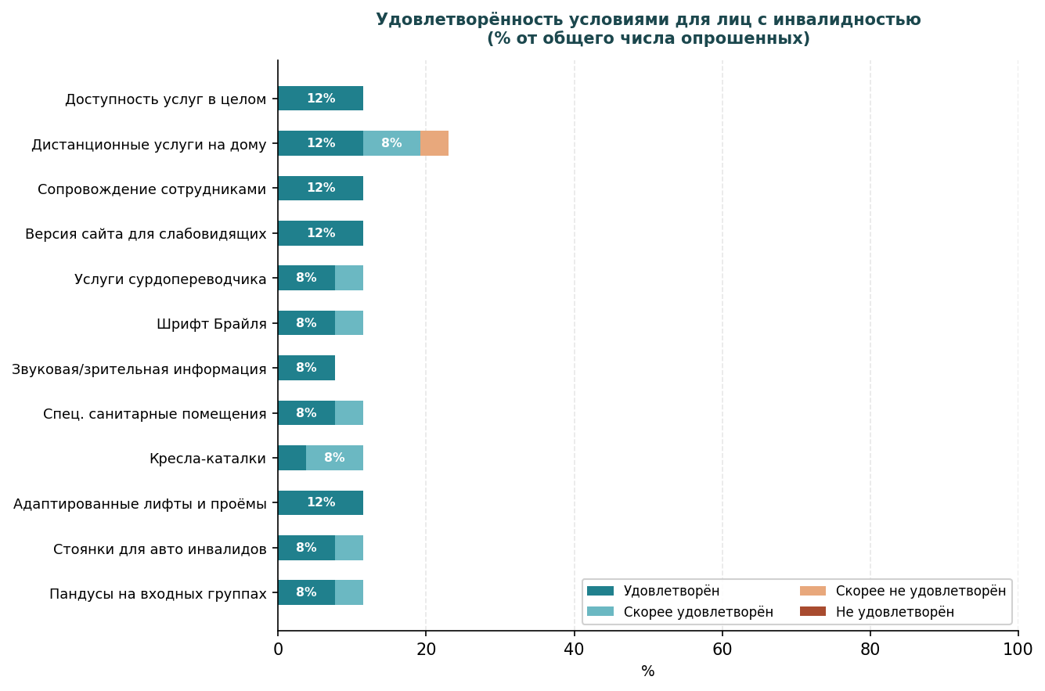
Три студента с инвалидностью в целом положительно оценивают условия доступности. Наибольшее число положительных оценок получили: альтернативная версия сайта, адаптированные лифты и расширенные проёмы, сопровождение сотрудниками.

5. Дистанционное взаимодействие с институтом
Дистанционными способами взаимодействия пользовались 92.3% студентов, 7.7% — не пользовались.
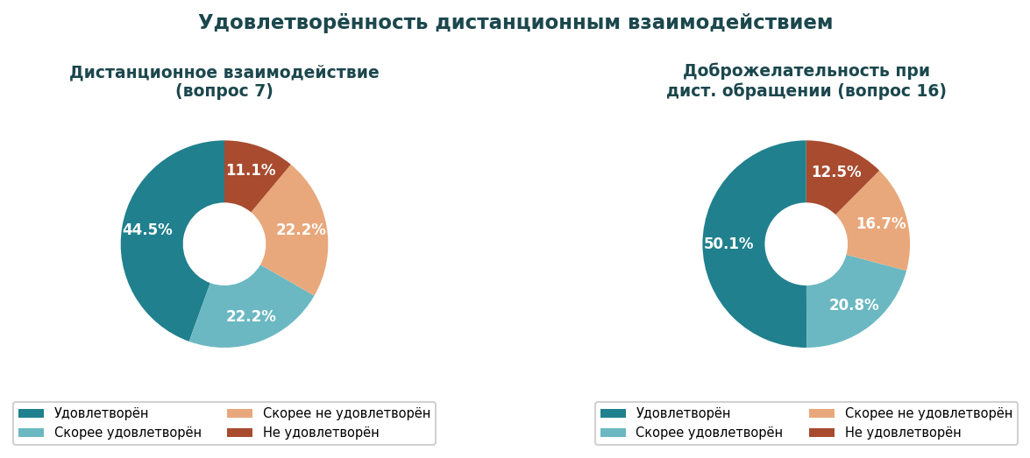
Доброжелательностью при дистанционном взаимодействии удовлетворены 46.2% студентов, скорее удовлетворены — 23.1%. Негативные оценки — 34.6%. В открытых ответах: трудности с дозвоном, долгие ответы по электронной почте, противоречивая информация у разных сотрудников.

6. Доброжелательность и вежливость персонала
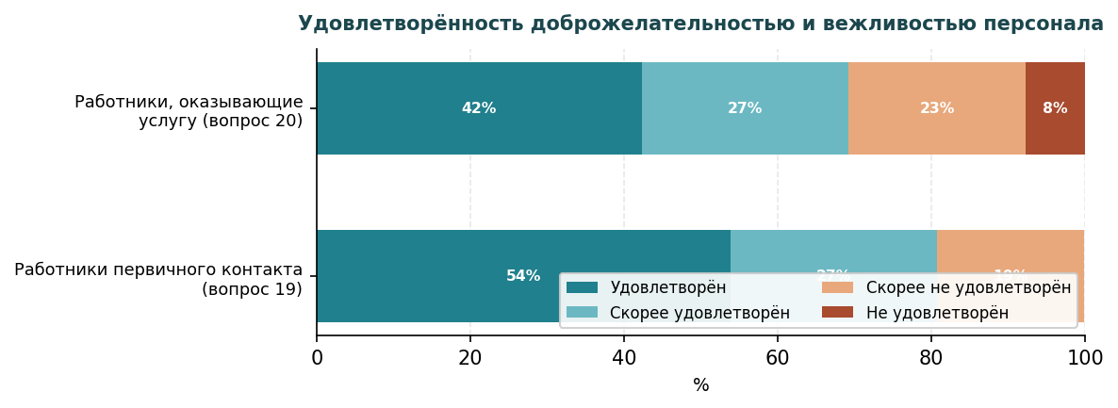
Работники первичного контакта: удовлетворены — 53.8%, скорее удовлетворены — 26.9%, скорее не удовлетворены — 19.2%. Работники, оказывающие услугу: удовлетворены — 42.3%, скорее удовлетворены — 26.9%, негативные оценки — 30.8%.

7. Общая удовлетворённость условиями
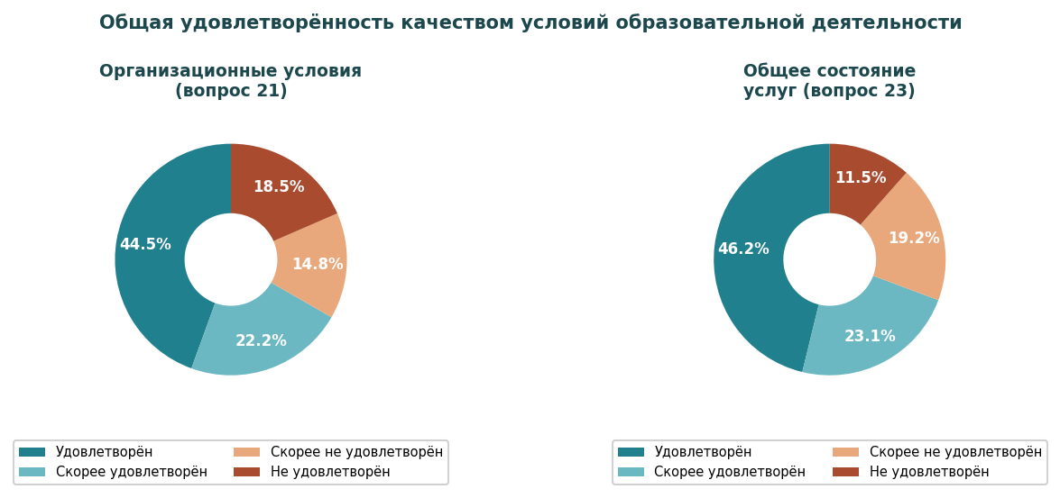
Организационными условиями удовлетворены 46.2%, скорее удовлетворены — 23.1%, скорее не удовлетворены — 15.4%, не удовлетворены — 19.2%. Состоянием образовательных услуг в целом: удовлетворены 46.2%, не удовлетворены (суммарно) — 30.7%.

8. Готовность рекомендовать институт
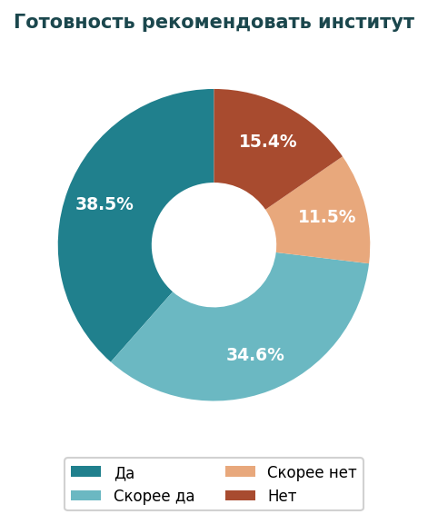
Готовы рекомендовать институт — 38.5%, скорее готовы — 34.6% (суммарно — 73.1%). Скорее не готовы — 11.5%, не готовы — 15.4% (суммарно — 26.9%).

9. Ключевые темы открытых ответов
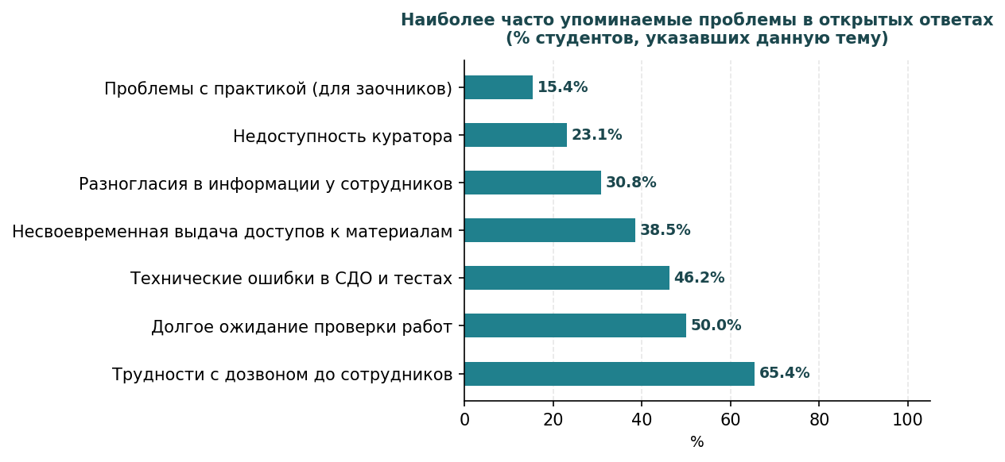
Системная проблема — недоступность сотрудников по телефону (особенно бухгалтерия и отдел дистанционного обучения). Студенты указывают также на длительную проверку работ, технические ошибки в тестах на платформе СДО и несвоевременную выдачу учебных доступов.

10. Сводная картина удовлетворённости
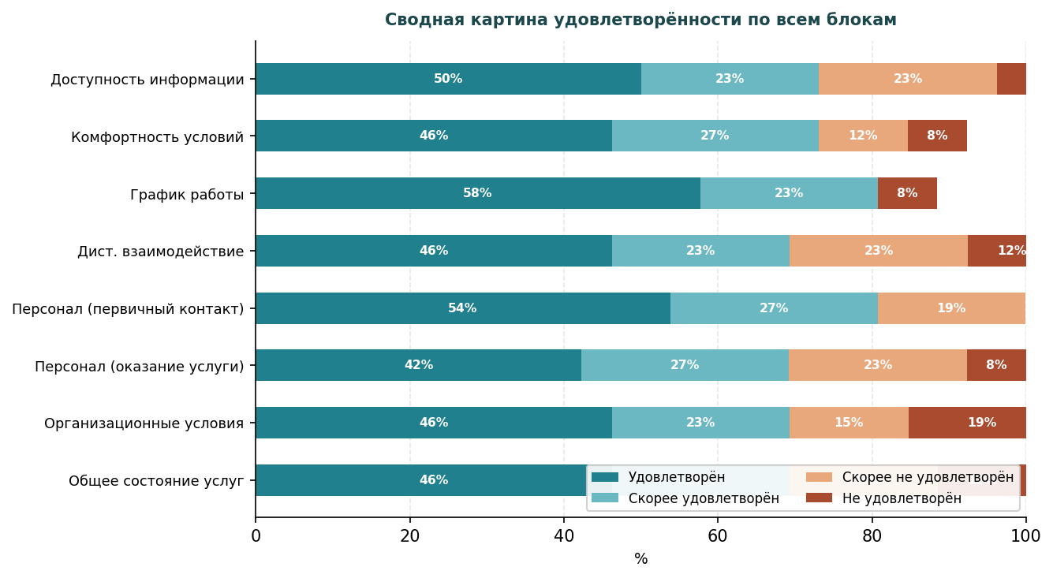

11. Сводная таблица ключевых показателей
Блок / показатель | Удовлетворён | Скорее удовлетворён
Доступность информации (вопрос 6) | 50.0% | 23.1%
Комфортность условий (вопрос 9) | 46.2% | 26.9%
График работы (вопрос 10) | 57.7% | 23.1%
Дист. взаимодействие (вопрос 7) | 46.2% | 23.1%
Персонал первичного контакта (вопрос 19) | 53.8% | 26.9%
Персонал, оказывающий услугу (вопрос 20) | 42.3% | 26.9%
Организационные условия (вопрос 21) | 46.2% | 23.1%
Общее состояние услуг (вопрос 23) | 46.2% | 23.1%

12. Выводы и рекомендации

Выводы
- В опросе приняли участие 26 студента. Преобладает очно-заочная форма обучения (69.2%).
- Доступностью информации об институте в целом удовлетворены 73.1% студентов. Наибольшие затруднения — с опросной формой и электронными сервисами обратной связи.
- Комфортностью условий удовлетворены 73.1%. Лучшие оценки — у зоны отдыха и санитарного состояния помещений.
- Графиком работы института удовлетворены 80.8% опрошенных.
- Доброжелательность персонала при дистанционном взаимодействии получила наибольшее число негативных оценок — 34.6%.
- Организационными условиями не удовлетворены (суммарно) 34.6% студентов.
- Готовы рекомендовать институт 73.1% студентов, не готовы — 26.9%.
- Главные проблемы из открытых ответов: недоступность сотрудников по телефону, долгая проверка работ, технические сбои СДО, запоздалая выдача доступов к учебным материалам.

Рекомендации
- Ввести обязательный контроль ответов на телефонные звонки и электронные письма; установить стандарты времени ответа для всех подразделений (в первую очередь — бухгалтерии и отдела дистанционного обучения).
- Утвердить и соблюдать нормативные сроки проверки работ студентов; обеспечить преподавателей чёткими регламентами.
- Провести аудит и исправление ошибок в тестах и заданиях платформы СДО; создать механизм оперативной обработки жалоб на технические дефекты.
- Разработать единый стандарт информирования обучающихся (особенно очно-заочной формы): сроки сессии, порядок доступа к материалам, требования к практике.
- Устранить ситуации «перекидывания» студентов между подразделениями — провести обучение сотрудников и расширить их компетенции.
- Улучшить раздел «Обратная связь» на официальном сайте: усилить заметность форм подачи обращений и раздела FAQ.
- Провести повторный опрос по итогам реализованных корректирующих мер для оценки динамики удовлетворённости.

Омск, апрель 2026 г.

Раздел 9. Удовлетворённость в разбивке по направлениям подготовки
В данном разделе представлен сравнительный анализ удовлетворённости студентов организацией учебного процесса в разрезе трёх групп направлений подготовки: государственное и муниципальное управление (ГМУ), гражданское право и прочие направления. Сравнение позволяет выявить различия в восприятии условий образовательной деятельности среди разных учебных программ.

9.1. Состав групп
В опросе приняли участие студенты следующих групп направлений подготовки:
Группа направлений | Доля
ГМУ (Государственное и муниципальное управление, Государственное управление и муниципальный менеджмент) | 34,6%
Гражданское право | 15,4%
Остальные направления (8 профилей) | 50,0%

9.2. Сравнительный анализ по ключевым параметрам
Диаграмма ниже отражает долю положительных ответов («да, удовлетворён» и «скорее удовлетворён») по каждому блоку вопросов в разрезе трёх групп. Значения приведены в процентах от числа студентов соответствующего направления.
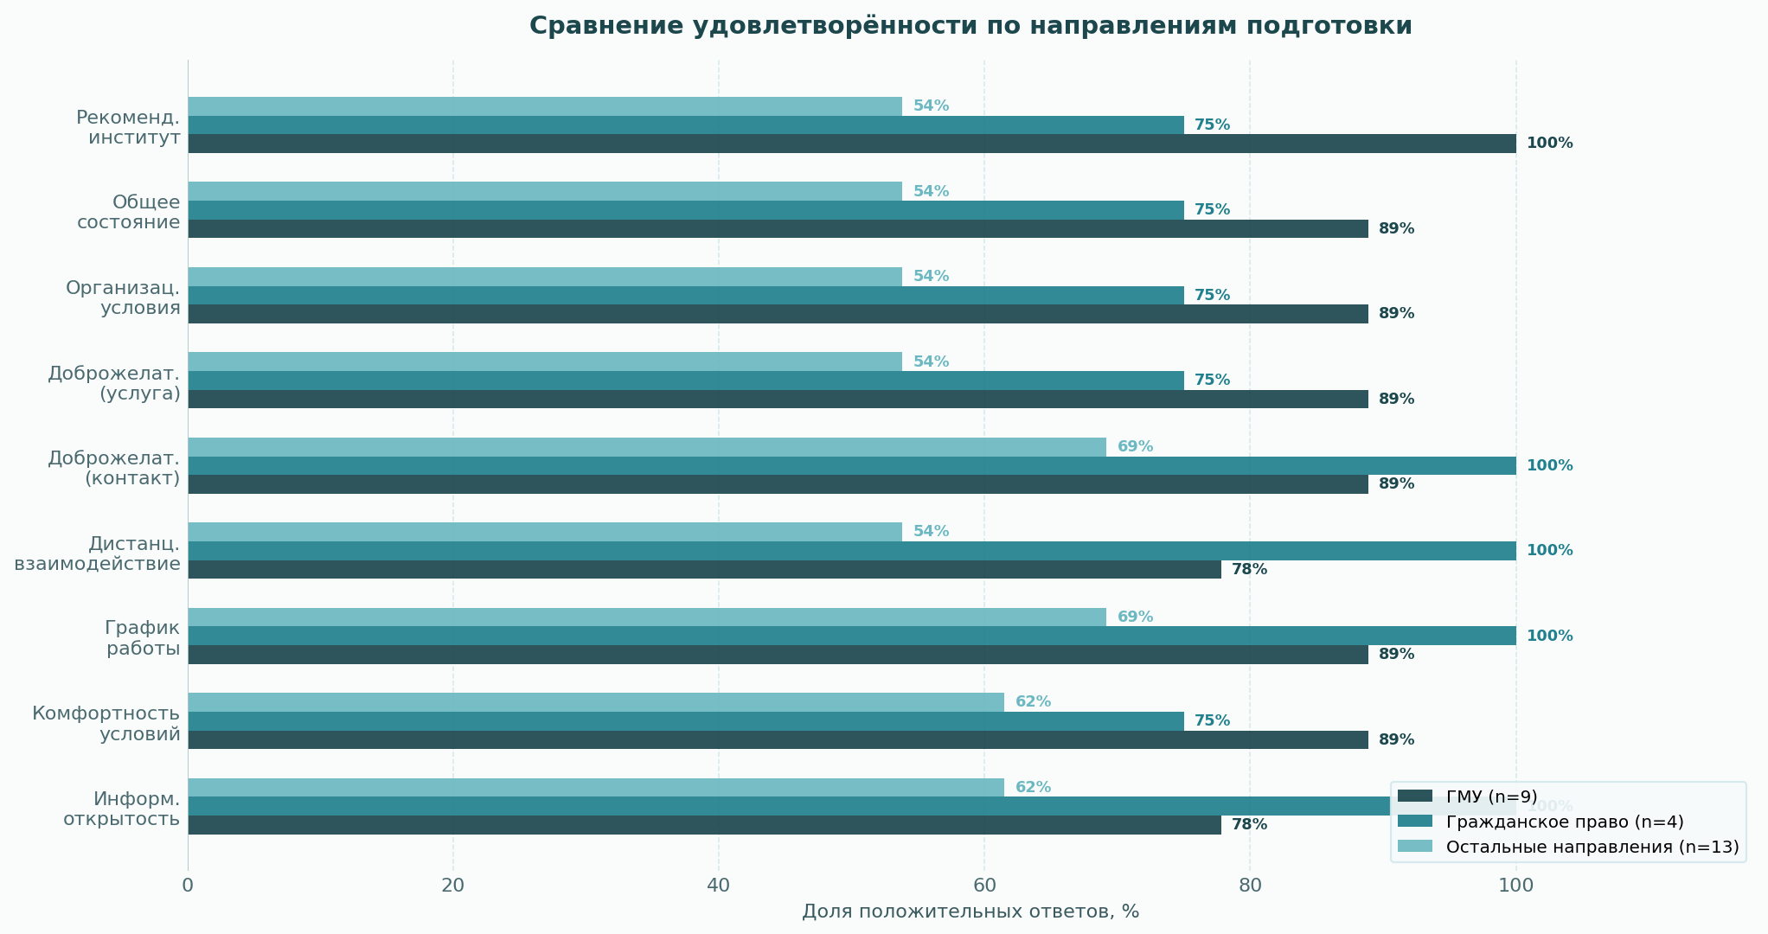
Рис. 1. Сравнение удовлетворённости по направлениям подготовки (% положительных ответов)
Радарная диаграмма ниже позволяет визуально оценить профиль удовлетворённости каждой группы по шести ключевым параметрам.
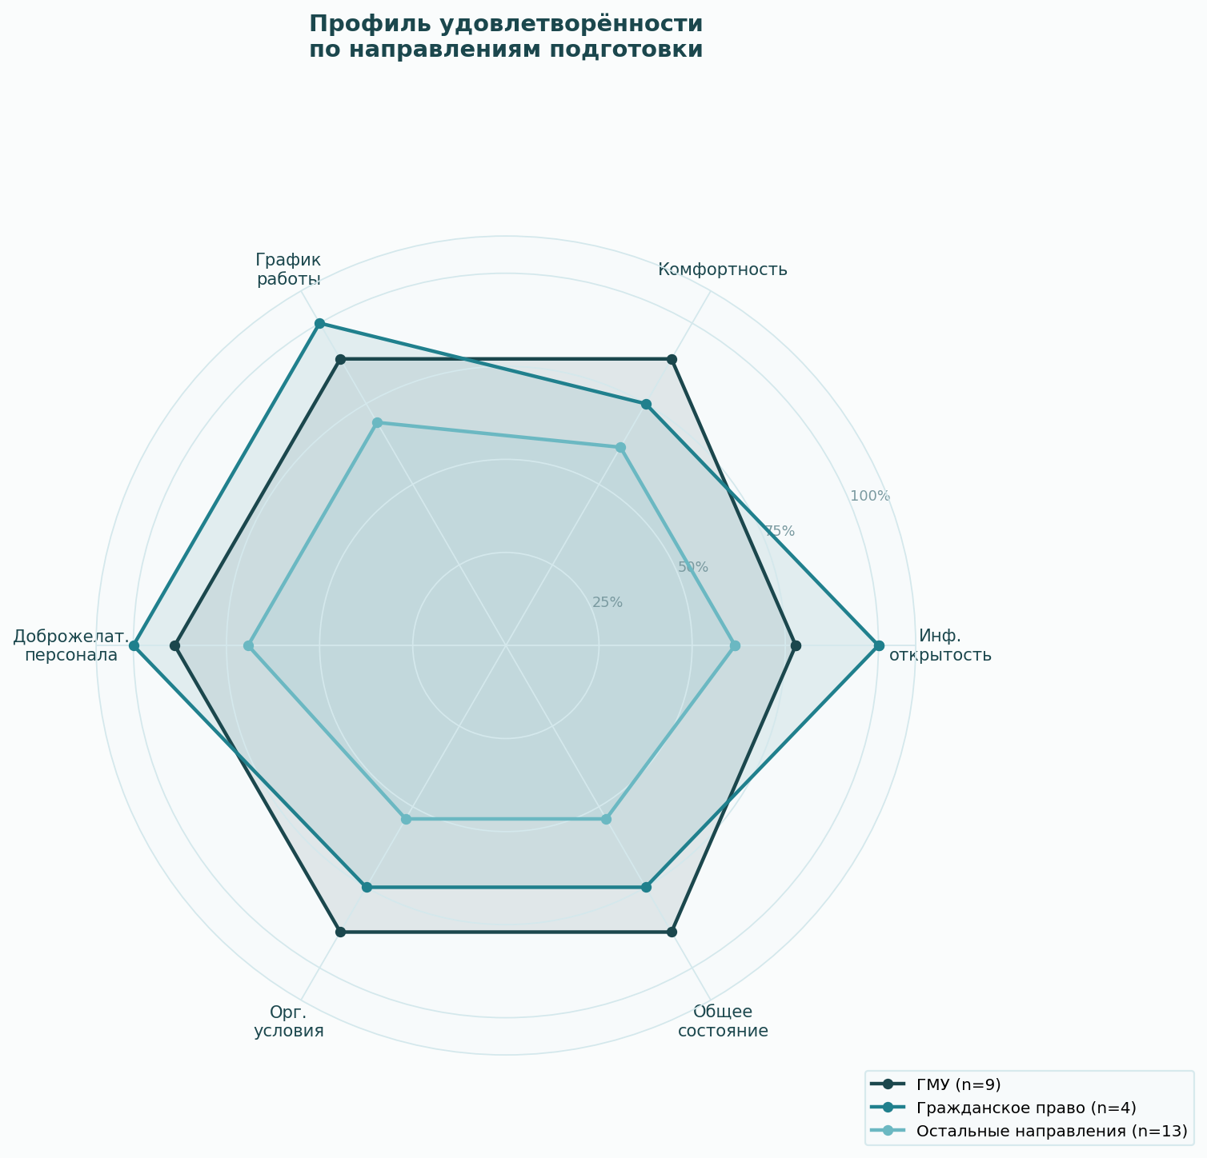
Рис. 2. Профиль удовлетворённости по ключевым параметрам

9.3. Сводная таблица результатов
В таблице представлены процентные значения положительных оценок по всем блокам вопросов. Цветовая кодировка: зелёный — ≥80%, оранжевый — 60–79%, красный — <60%.
Параметр удовлетворённости | ГМУ (n=9) | Гражданское право (n=4) | Остальные (n=13)
Открытость информации | 78% | 100% | 62%
Комфортность условий | 89% | 75% | 62%
График работы института | 89% | 100% | 69%
Дистанционное взаимодействие | 78% | 100% | 54%
Доброжелательность (первичный контакт) | 89% | 100% | 69%
Доброжелательность (оказание услуги) | 89% | 75% | 54%
Организационные условия | 89% | 75% | 54%
Общее состояние образовательных услуг | 89% | 75% | 54%
Готовность рекомендовать институт | 100% | 75% | 54%

9.4. Ключевые выводы
По результатам сравнительного анализа можно выделить следующие закономерности:
- Студенты группы «Гражданское право» демонстрируют наиболее высокие оценки по информационной открытости, графику работы и дистанционному взаимодействию (100,0%), что может свидетельствовать об активном использовании информационных каналов.
- Студенты направлений ГМУ показывают стабильно высокие результаты по комфортности условий (88,9%), доброжелательности персонала (88,9%) и организационным условиям (88,9%). В целом группа демонстрирует высокий и равномерный уровень удовлетворённости.
- Студенты прочих направлений в ряде параметров значимо уступают остальным группам: дистанционное взаимодействие (53,8%), доброжелательность при оказании услуги (53,8%) и организационные условия (53,8%). Это указывает на необходимость дополнительного внимания к качеству обслуживания и организационным процессам для данной категории студентов.
- Наибольший разрыв между группами наблюдается по параметрам дистанционного взаимодействия и организационных условий, где разница между лучшими и худшими показателями достигает 46,2 п.п.

Рекомендуется провести дополнительное качественное исследование (фокус-группы) среди студентов прочих направлений с целью выявления конкретных причин более низкой удовлетворённости организационными аспектами образовательного процесса.

